CU02 - Modificando deportista (Standard)

Histórico de versiones
Esta sección contiene la información de los cambios que se realizaron en este documento.

Versión | Fecha | Resumen de los cambios producidos
1.0 | 27/05/2012 | Versión Inicial del documento
1.1 | 10/06/2012 | Se agregan pantallas
2.0 | 25/06/2012 | Se corrige Secuencia
2.1 | 27/06/2012 | Se corrigen pantallas y se agregan aclaraciones
2.2 | 30/06/2012 | Se agregan indicadores a las pantallas

Control de la Preparación, Revisión y Aprobación
Esta sección contiene la información de los responsables de los cambios que se realizaron en este documento.

Responsabilidad | Nombre del Responsable | Cargo / Rol | Fecha
Preparación | Esteban Arlando | Analista
Revisión | Damián Lezcano | Analista
Supervisión | Ezequiel Fernández | Analista
Aprobación | Arratta Sebastián | Analista | 30/06/2012

Índice
Índice 3
1. Trazo fino 4
2. Detalle de los datos habilitados para modificación 5
2.1. Datos Obligatorios que no pueden quedar sin valor 5
3. Diagrama de Secuencia 6
4. Pantallas 7

Trazo fino

Actor principal | User Standard
Actores intervinientes (u otro personal involucrado)
Actor | Relación con el caso de uso (o intereses)
Precondiciones y Pos condiciones
Precondiciones |  | User Standard debe estar logueado en el sistema
Pos condiciones (o garantías de éxito) |  | Se modificaran los datos del Deportista en el sistema
Curso de acción Normal (o principal)
Actor |  |  | Sistema
1. Selecciona el menú Sportsman
2. Selecciona la opción Modify Sportsman
 |  |  | 3. Muestra por pantalla los datos del Deportista y habilita la modificación [VER DETALLE DE LOS DATOS HABILITADOS EN PUNTO 2]
4. Modifica los datos del Deportista en cada una de las 3 opciones [Personal – Físico - Medico]
5. Selecciona Save
 |  |  | 6. Valida (faltantes locales) los datos y los guarda. [VER PUNTO 2.1]
 |  |  | 7. Informa por pantalla que la operación fue exitosa
Excepción
6.a Datos Obligatorios faltantes
6.a.1 El sistema informa por pantalla que faltan ingresar datos obligatorios
6.a.1 Se regresa al curso normal 3
Requisitos especiales
De operación
De tecnología | El Sistema debe estar en línea
Frecuencia
1 por semana
Aclaraciones
Ya que el usuario Standard maneja un solo deportista, el sistema lo trae por defecto
Para usuarios Standard no se visualizara el campo de Status

Detalle de los datos habilitados para modificación

- (Pantalla 1) Personales: Sportsman Name, Sportsman Last Name, Sportsman Date of birth, Sportsman Phone y Sportsman email
- (Pantalla 2) Físicos: Sportsman weight, Sportsman height, Sportsman RHR (Frecuencia Cardíaca en reposo), Sportsman MHR (Frecuencia Cardíaca máxima).
  - Sportsman muscle size:
    - Shoulder Size (Deltoids)
    - Back Size (Pectorals)
    - Biceps Size
    - Waistline
    - Buttocks Size
    - Quadriceps Size
    - Calf Size
  - Distance
  - Time
- (Pantalla 3) Médicos: Sportsman diseases, Sportsman injuries, Sportsman treatment, Sportsman medical drugs treatment, Sportsman sleep time.

Datos Obligatorios que no pueden quedar sin valor
- Sportsman Name
- Sportsman Last Name
- Sportsman Date of birth
- Sportsman Phone
- Sportsman email
- Sportsman weight
- Sportsman height
- Sportsman RHR
- Sportsman MHR
- Sportsman Sleep Time

Diagrama de Secuencia
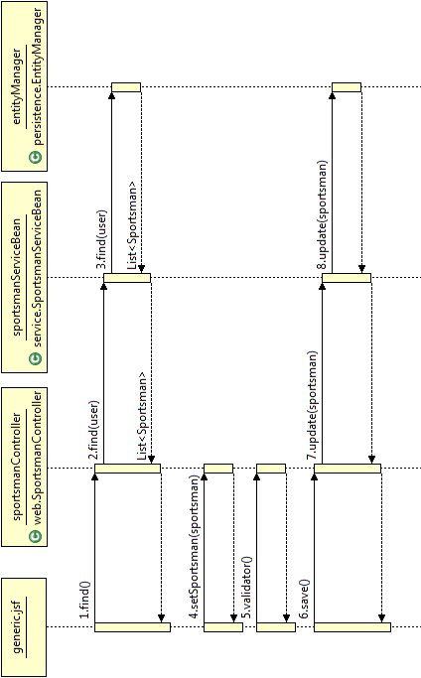

Pantallas
